Муниципальное общеобразовательное автономное учреждение «Средняя общеобразовательная школа № 56 имени Хана В.Д. с углубленным изучением русского языка, обществознания и права» г. Оренбург

химия
8 класс

Тема: Химический перекресток

Форма: игра- викторина

учитель химии I кв. категории
Аминова Руфия Гузаировна

Химический перекресток
- Цель: способствовать развитию познавательного интереса учащихся;
- обобщить, систематизировать, закрепить:
- первоначальные знания учащихся о химических элементах и их расположении в Периодической системе Д.И.Менделеева,
- умение решать простейшие химические задачи,
- знания по технике безопасности.
- реализация межпредметных связей.
- активизация умственной деятельности учащихся

Ход мероприятия
Организационный момент
1 ведущий: Здравствуйте, восьмиклассники! Химия – наука, полная удивительных загадок, явлений. Она всегда сопровождается красочными эффектами и «чудесами».
Другого ничего в природе нет
Ни здесь, ни там в космических глубинах.
Все – от песчинок малых – до планет
Из элементов состоит единых.
2 ведущий:
Как формула, как график трудовой,
Строй менделеевской системы строгой,
Вокруг тебя творится мир живой,
Входи в него, вдыхай, руками трогай.

2 ведущий: Сегодня вам предстоит вступить в ряды настоящих химиков. Вы готовы? Тогда начнем. Любой человек, невзирая на возраст, любит путешествовать. Вот и я вас приглашаю совершить вместе с нами путешествие в Страну химических знаний и предлагаю встретиться на химическом перекрестке.
Прежде чем отправиться в путешествие, мы должны собрать весь багаж знаний, который пригодится нам в пути.
Распределение ролей, введение критериев оценивания работы. Все учащиеся делятся на две команды.
1 ведущий: Я предлагаю ввести следующие критерии, по которым “эксперты” будут оценивать работу команд (на столе “экспертов” имеются задания для обеих команд и памятка с критериями). Команды, слушайте внимательно!
Критерии оценивания команд:
– организованность;
– дисциплинированность;
– сплоченность игроков;
– быстрота выполнения;
– активность игроков;
– внимание игроков;
– правильность и четкость ответа;
– химическая грамотность;
– умение аргументировать ответ
2 ведущий: Максимальная оценка каждого задания будет 10 баллов. А за несоблюдение командами какого-либо из перечисленных критериев эксперты имеют право снимать заработанные баллы. Для того, чтобы дать ответ, сначала поднимите сигнальные карты
Задание 1. Придумайте название вашей команды и выберите капитана. После этого вы должны назвать каждого игрока команды каким-либо химическим элементом, но так, чтобы внутри команды названия не повторялись. Запишите маркером символ своего элемента на карточке, укажите его относительную атомную массу и прикрепите карточку к одежде с помощью булавки. Время выполнения – 2 мин.
На столах лежат периодические системы, пустые карточки, маркеры и булавки.
Задание1. «Перевертыши»:
1 ведущий: Отгадайте элементы, переставляя буквы в этих словах

СЛИКОДОР - без этого элемента не проживете и 10 минут
МНИКРЕЙ - этот элемент ищите среди камней
ОРРЕБЕС - блестит , а не золото
ЦИНВЕС - у этого элемента большой удельный вес
ЛЕОДРУГ - без этого элемента в печке не будет огня
ДОВОРДО - этот элемент входит в состав воздуха
Задание 2.
2 ведущий: Получена телеграмма с шифровкой. Какое изречение здесь зашифровано?
Au, Nb ,N, Na, In, Eu --- S, Y, Li, Al.
Задание 3. «Техника безопасности»
1 ведущий: Вы уже далеко не первый раз находитесь в кабинете химии и знаете, как здесь себя нужно вести, что можно делать, а что – нельзя. Очень кратко (только с помощью 5-6 словосочетаний ) сформулируйте правила теxники безопасности при работе в кабинете химии.
Команды обсуждают и готовятся 2 мин. Запись производится маркером на большом листе с надписью “Правила ТБ”, который затем вывешивается на доску и зачитывается одним из игроков.
(Примерные фразы: думай, проверяй, слушай (учителя), не мешай (другим), будь аккуратен, будь внимателен, не загромождай, не рассыпай, не разливай, не вреди, не пробуй, не нюхай)
1 ведущий: Здорово! Оказывается, кабинет химии необычный и вести себя здесь надо по-особому.
Задание 4. «Посчитай-ка»
2 ведущий: Расположите указанные вещества в порядке возрастания их относительных молекулярных масс.
На доске для каждой команды вывешены в произвольном порядке таблички с формулами веществ. Обсуждение решения происходит внутри команды (время выполнения – 2 мин.).
2 ведущий: Я попрошу самого “легкого элемента” от каждой команды оформить результат на доске и дать полный ответ.
Ученики выполняют работу у доски.
1 команда: CaCO₃ (100), CaCl₂ (111), CaO (56)
2 команда: NaCl (58,5), NaOH (40), NaNO₃ (85)
“Эксперты” оценивают ответы “легких элементов”,
Задание 5 «Загадки»
1 ведущий: Дайте, пожалуйста, ответ, о каком веществе идет речь? Не забудьте про сигнальные карты.
а) На суку сидит сова,
Выдыхает СО₂. (углекислый газ).
б) Сапоги мои того,
Пропускают Н₂О. (вода).
в) NaCl - его все знают,
В магазине покупают,
Без него не сваришь ужин -
В малых дозах в блюдах нужен. ( поваренная соль).
г) Что за чудо посмотри -
Этот СаСО₃.
По доске он проезжает,
За собой след оставляет. (мел).

Задание 6 «Четыре слова»

1 ведущий: Ваша задача: на выданных листках написать металл, неметалл, химическое соединение, химический термин на определенную букву. (время выполнения – 2 мин.)
МЕТАЛЛ | НЕМЕТАЛЛ
ХИМИЧЕСКОЕ  СОЕДИНЕНИЕ | ХИМИЧЕСКИЙ  ТЕРМИН
1 ведущий: Я попрошу самого “тяжелого элемента” от каждой команды оформить результат на доске и дать ответ

Задание 7 «Удивительные превращения»

2 ведущий: Заполните свободные клетки словами так, чтобы каждое последующее отличалось от предыдущего на одну букву. Результаты сдайте экспертам. (время выполнения – 2 мин.)

М | Е | Д | Ь
Б | О | Л | Т

И | О | Д
Щ | И | Т

Задание 8 Конкурс капитанов «Составь слова»

1 ведущий: из слова НЕЙТРАЛИЗАЦИЯ капитаны должны составить как можно больше слов (существительные в именительном падеже ) . Зачитываем по очереди. Слова не должны повторяться. Выигрывает тот капитан, у кого было больше слов. (время выполнения 5 мин.)

2 ведущий: Пока капитаны составляют слова, мы с вами будем разгадывать ребусы
Ребусы

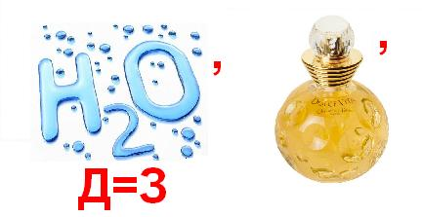
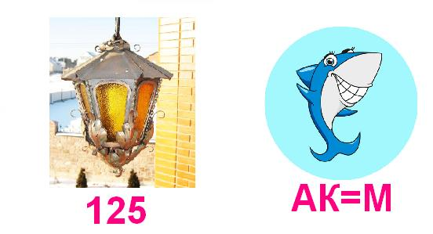
формула воздух
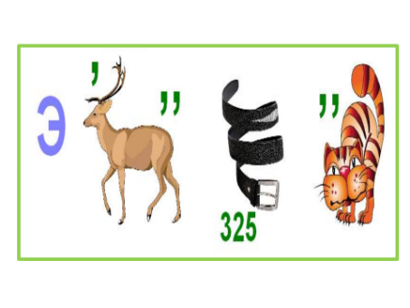
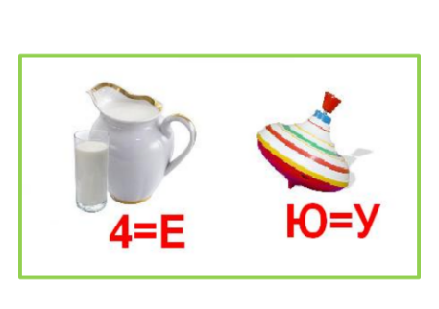
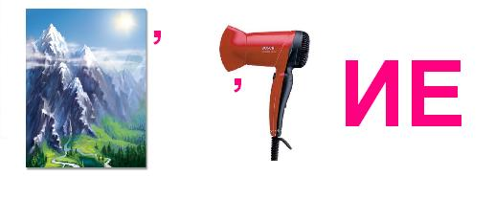

Горение молекула элемент
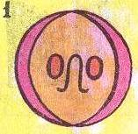
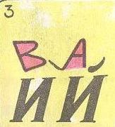
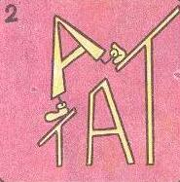
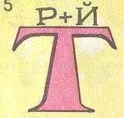

Натрий, астат, олово, ванадий

Задание 9 « Метаграммы»

1 ведущий: Отгадайте метаграммы. Слова, зашифрованные в метаграмме, отличаются друг от друга на одну или несколько букв. Разгадав одно слово из метаграммы, нужно заменить в нём одну или несколько букв так, чтобы получить новое слово по смыслу загадки.
Например, задумано слово МЕЛЬ, заменив в нём букву Л на Д, получаем МЕДЬ, соответствующее второй части метаграммы.

1. Вот два элемента химических
В метаграмме я вам загадал:
С Х – элемент металлический,
А с Б – я уже неметалл. (хром, бром)

2. Элемент IV группы
Перед вами на виду.
Если Т на Р исправить,
Будет деспот на яву. (титан, тиран)

3. С КА – активный я металл,
С ГЕ – я очень лёгкий газ,
Чтобы ты нас разгадал,
Глянь в систему ещё раз. (калий , гелий)

4.Этот – греческий гигант,
Что с Богами в спор вступает. (титан, тантал)

5. Эти – страны. Их на карте
Ты отыщешь без труда,
Если буквы поменяешь:
Букву «й» на букву «я». (франций, индий)

6. Я – горная область на нашей планете,
Повсюду известны богатства мои.
Но ежели Л на Н мне заменишь,
Среди актиноидов меня уж ищи. (урал, уран)

Задание 10 « Шпаргалки»

1 ведущий: Нами были написаны шпаргалки, да вот беда, на листок пролили кислоту и уцелела только часть шпаргалки. Помогите восстановить записи.Допишите уравнения реакций. (время выполнения 5 мин.)

I. K₂SO₄+ Ba(NO₃)₂ →
NaOH + SO_{2 →}
ZnO+ HNO₃ →

II. HN0₃ + BaCO₃ →
AlPO₄ + HCl→
Ca(OH)₂ + CO₂→

2 ведущий: Итак, вы выполнили все намеченные задания. Оказывается, вы за эти месяцы так много узнали в области химии – это и символы элементов, и формулы веществ, и химические расчеты и написание уравнений реакций. Слово экспертам.
Подведение итогов и награждение команд.

Список литературы:
- Нестандартные уроки. Химия 8, 10, 11 классы. Волгоград: «Учитель», 2002.
- Л.Ю.Аликберова Занимательная химия, М.: «АСТ-ПРЕСС», 1999
- А.Д.Шукайло Тематические игры по химии М.: «Творческий центр», 2003

